通讯服务器设计文档

作 者：
完成日期：
签 收 人：
签收日期：

修改情况记录：
版本号 | 修改批准人 | 修改人 | 安装日期 | 签收人

目录
1. 简介 2
１. １ 2
１. ２ 2
１. ３ 2
１.４ 2
１. ５ 2
2. 详细内容 3
２. １系统结构图 3
２.２ 转发即时消息 3
２.３ 到时提醒 3
2.4 反馈处理信息 4
3. 接口协议 4
３.１消息格式 4
３.２ 消息编码命名规则 4
３. ３ 消息定义 4
３.３.２ 消息头（MessageHeader）描述 4
３.５ 测试消息 5
３.５.１ 测试请求消息 5
３.５.２ 测试应答消息 5
3.６ 业务操作消息主体定义 6
３.６.１ 转发即时消息 7
３.６.２ 到时提醒 10

简介
- １目的
本文档主要描述通讯业务服务器与客户端之间通讯的实现方法、通讯协议、数据格式等。
本文档为系统开发人员、测试团队提供参考。

- ２背景

- ３ 适用范围
系统开发人员，系统测试人员，业务相关人员。

１.４ 实现语言
开发语言：C/C++
开发工具：VC6.0
相关语言：XML
- ５ 运行环境
操作系统：WINDOWS 2003 SERVER
WINDOWS XP等
１.６ 功能描述
A:及时聊天
B:对于请求信息的处理与反馈
C:事务提醒

详细内容

１系统结构图
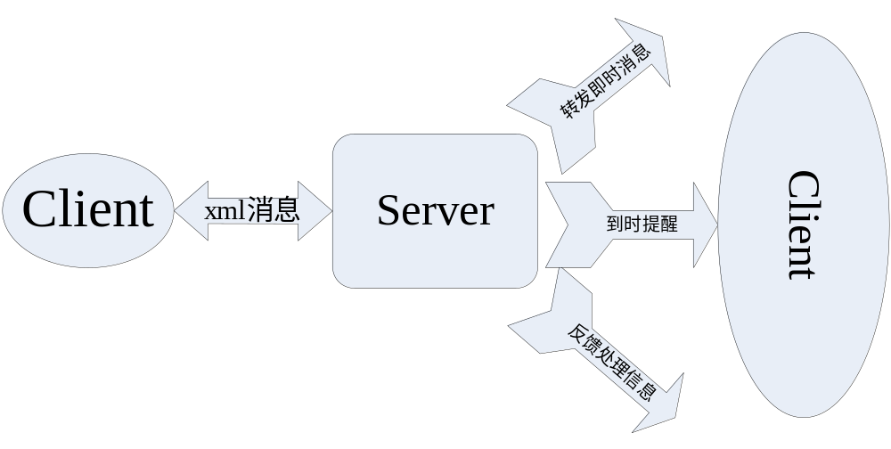

２.２ 转发即时消息
应用于即时通讯的聊天信息,客户端要与另外客户端通信,通过向服务器发送信息,服务器转发信息给其它一个或多个客户端达到双边或多边通信的效果.

２.３ 到时提醒
客户端首先向服务器提出定时提醒请求,服务器将定时提醒数据请求传于web servince,到达提醒时间后web servince向服务器发送提醒消息,服务器再转发送给客户端.

2.4 反馈处理信息
服务器在接收到客户端的请求之后,依据协议对请求进行处理,再将处理后的结果反馈给该客户端.

接口协议

３.１消息格式
客户端与服务器之间的通讯采用XML格式的文本消息流。
时间格式：YYYY-MM-DD hh24:mi:ss （如2009-09-14 15:05:01）

３.２ 消息编码命名规则
消息编码中可以包含字母、数字以及其它字母名字，不能以数字或"_" (下划线) 开头，名字不能以字母 xml (或 XML 或 Xml ..) 开头名字中，不能包含空格，所有字母必须小写。

３ 消息定义

３.３.１ 消息结构
消息由消息头和消息内容组成。

３.３.２ 消息头（MessageHeader）描述
msgtype：消息的类型，request：需要应答的请求消息， response：应答消息。
(消息类型就两种：request发起请求 response回复请求)
Functionflag：功能标实，描述消息功能。
(请求的任务说明，或回复任务说明)
identityflag：ID标识，范围：0~16777215，由发起方生成，应答方原样返回。
`From_id: 消息发起的源客户端编号
To_id: 消息的目的编号

３.５ 测试消息

３.５.１ 服务器发给客户端请求客户端信息消息

３.５.２ 客户端应答服务器自身信息消息

６ 业务操作消息主体定义
消息分请求消息requet和应答消息response两种
请求消息格式:
<?xml version="1.0" encoding="GB2312" ?>
<inesmsg>
<msghead>
<msgtype>request</msgtype>
<functionflag>请求类型</functionflag> info,im,time_remind
<identityflag> </identityflag >
<from_id>员工编号</from_id>
<to_id>员工编号</to_id>(如果给多个联系人通讯,包含多个目的编号,并以逗号’,’的方式隔开)
</msghead>
<msgcontent>
<title>公告notice 或聊天talk </title>
<commcontent>内容</commcontent>
<remindtitle>会议或合同</remindtitle>
<remindtime>提醒时间</remindtime>
<remindcontent>提醒内容</remindcontent>
</msgcontent>
</inesmsg>

消息应答格式:
<?xml version="1.0" encoding="GB2312" ?>
<inesmsg>
<msghead>
<msgtype>response</msgtype>
<functionflag></functionflag>
<identityflag> </identityflag >
<from_id>int</from_id >
<to_id>员工编号</to_id>(如果给多个联系人通讯,包含多个目的编号,并以逗号’,’的方式隔开)
</msghead>
<msgcontent>
<result>int</result> (１表示处理成功,-１表示失败)
<cause>string</cause>原因
</msgcontent>
</inesmsg>

客户端上线:
(客户端首先登入即时通讯模块时,判断套接字类是否为空,如果为空即为本页面首次登入,然后客户端向服务器check是否此时包含自己的信息[是否在另一地点有人用此帐号登陆]如果没有,客户端再调用dbHandle()向服务器发送request消息一边将自己上线一边获取在线用户信息[此时包含自己])
首先客户端向服务器发送check消息请求当前在线用户信息(此时服务器返回的checkinfobuf中不包含自己因为客户端还未向服务器发送requestGoOnLineInfo
将自己上线)看自己是否已经在线(重复登录),如果是重复登录的话就不能进入即时通信模块,如果不是重复登录,客户端再向服务器请求在线用户信息(此时在request中已将自己上线,此时服务器返回的消息中包含自己)
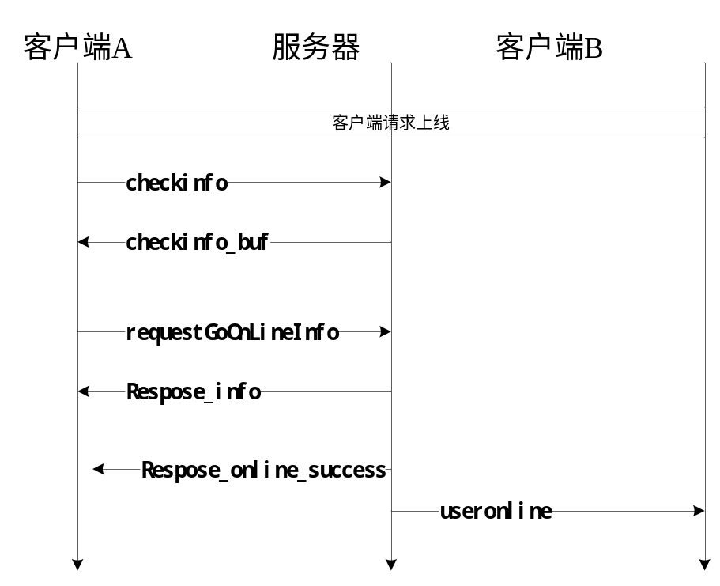

Check:客户端向服务器查询当前的在线用户信息看是不是包含自己(重复登录就包含自己就不行)
<?xml version=\"1.0\" encoding=\"GB2312\" ?>
<inesmsg>
<msghead>
<msgtype>request</msgtype>
<functionflag>check</functionflag>
<identityflag></identityflag >
<from_id></from_id>
<to_id></to_id>
</msghead>
<msgcontent>
<title></title>
<commcontent></commcontent>
<remindtitle></remindtitle>
<remindtime></remindtime>
<remindcontent></remindcontent>
</msgcontent>
</inesmsg>

checkinfo_buf:服务器向客户端反馈的当前在线用户信息
<?xml version="1.0" encoding="GB2312" ?>
<inesmsg>
<msghead>
<functionflag>checkInfo</functionflag>

</msghead>
</inesmsg>

requestGoOnLineInfo:客户端向服务器申请上线并获取当前在线用户(包含自己)
<?xml version="1.0" encoding="GB2312" ?>
<inesmsg>
<msghead>
<msgtype>request</msgtype>
<functionflag>info</functionflag>
<identityflag> </identityflag >
<from_id>员工编号</from_id>
<to_id>员工编号</to_id>
</msghead>
<msgcontent>
<title>公告notice 或聊天talk </title>
<commcontent>内容</commcontent>
<remindtitle>会议或合同</remindtitle>
<remindtime>提醒时间</remindtime>
<remindcontent>提醒内容</remindcontent>
</msgcontent>
</inesmsg>

服务器成功收到信息后反馈给该客户端当前在线的用户信息:
Respose_info
<?xml version="1.0" encoding="GB2312" ?>
<inesmsg>
<msghead>
<functionflag>UserOnlineInfo</functionflag>
<staffinfo>
<id>在线用户id信息</id>
</staffinfo>
<staffinfo>
<id>在线用户id信息</id>
</staffinfo>

</msghead>
</inesmsg>

服务器应答提示将该客户端成功上线
Respose_online_success
<?xml version="1.0" encoding="GB2312" ?>
<inesmsg>
<msghead>
<msgtype>response</msgtype>
<functionflag>info</functionflag>
<identityflag> </identityflag >
<from_id>int</from_id >
<to_id>员工编号</to_id>(如果给多个联系人通讯,包含多个目的编号,并以逗号’,’的方式隔开)
</msghead>
<msgcontent>
<result>１表示处理成功,-１表示失败</result>
<cause>string</cause>原因
</msgcontent>
</inesmsg>

当该客户端上线成功后,服务器将该用户的上线消息发给所有在线的客户端
useronline
<?xml version=\"1.0\" encoding=\"GB2312\" ?>
<inesmsg>
<msghead>
<msgtype>request</msgtype>
<functionflag>useronline</functionflag>
<identityflag> </identityflag >
<from_id> </from_id>上线的客户端的id
<to_id>员工编号</to_id>
</msghead>
<msgcontent>
<title> </title>
<commcontent>内容</commcontent>
<remindtitle>会议或合同</remindtitle>
<remindtime>提醒时间</remindtime>
<remindcontent>提醒内容</remindcontent>
</msgcontent>
</inesmsg>

３.６.１ 转发即时消息

客户端A向客户端B通信:
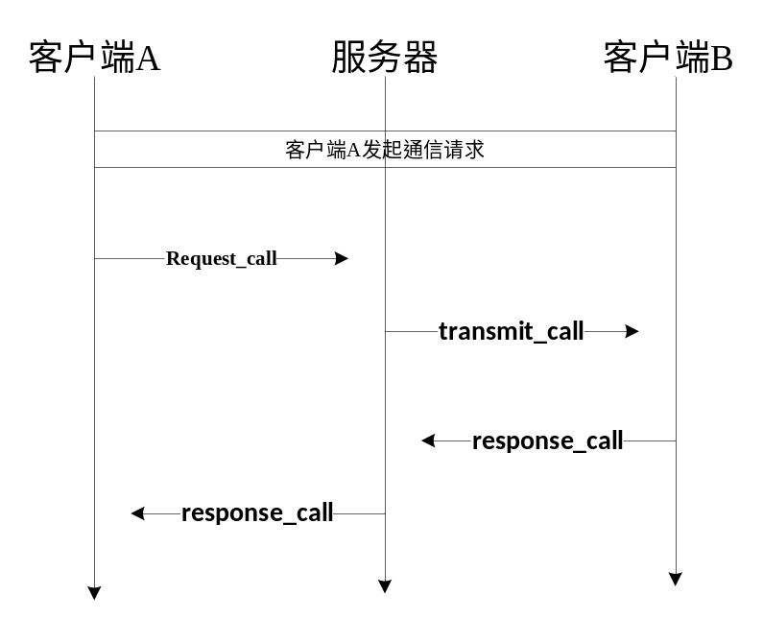
消息请求: im 客户端发送给服务器 请求服务器转发其消息
(某个客户端可以请求发送即时消息给某个特定的客户端,给指定的多个客户端,给所有其他客户端,办法就是在xml消息中将要通讯的一个或多个或所有目的套接字以逗号间隔的方式表示在<to_id>字段即可)
<?xml version="1.0" encoding="GB2312" ?>
<inesmsg>
<msghead>
<msgtype>request</msgtype>
<functionflag>im</functionflag>
<identityflag> </identityflag >
<from_id>员工编号</from_id>
<to_id>员工编号</to_id>
</msghead>
<msgcontent>
<title>notice/talk</title>
<commcontent>内容</commcontent>
<remindtitle>会议或合同</remindtitle>
<remindtime>提醒时间</remindtime>
<remindcontent>提醒内容</remindcontent>
</msgcontent>
</inesmsg>

转发消息请求: transmit_call 服务器将消息转发给客户端

<?xml version="1.0" encoding="GB2312" ?>
<inesmsg>
<msghead>
<msgtype>request</msgtype>
<functionflag>transmit_call</functionflag>
<identityflag> </identityflag >
<from_id>员工编号</from_id>
<to_id>员工编号</to_id>
</msghead>
<msgcontent>
<title>notice/talk</title>
<commcontent>内容</commcontent>
<remindtitle>会议或合同</remindtitle>
<remindtime>提醒时间</remindtime>
<remindcontent>提醒内容</remindcontent>
</msgcontent>
</inesmsg>

应答消息: response_call 服务器告知源客户端发送操作成功
<?xml version="1.0" encoding="GB2312" ?>
<inesmsg>
<msghead>
<msgtype>response</msgtype>
<functionflag>im</functionflag>
<identityflag> </identityflag >
<from_id>int</from_id>
<to_id>员工编号</to_id>(如果给多个联系人通讯,包含多个目的编号,并以逗号’,’的方式隔开)
</msghead>
<msgcontent>
<result>int</result> (１表示处理成功,-１表示失败)
<cause>string</cause>原因
</msgcontent>
</inesmsg>
----------------------------------------------------------------------
有用户上线,服务器将该上线用户信息转发给在线链表里面的用户
<?xml version="1.0" encoding="GB2312" ?>
<inesmsg>
<msghead>
<msgtype>request</msgtype>
<functionflag>useronline</functionflag>
<identityflag> </identityflag >
<from_id>该上线用户id</from_id>
<to_id>员工编号</to_id>
</msghead>
<msgcontent>
<title>notice/talk</title>
<commcontent>内容</commcontent>
<remindtitle>会议或合同</remindtitle>
<remindtime>提醒时间</remindtime>
<remindcontent>提醒内容</remindcontent>
</msgcontent>
</inesmsg>

有用户下线后,服务器转发该用户下线消息
<?xml version="1.0" encoding="GB2312" ?>
<inesmsg>
<msghead>
<msgtype>request</msgtype>
<functionflag>useroffline</functionflag>
<identityflag> </identityflag >
<from_id>下线员工编号</from_id>
<to_id>员工编号</to_id>
</msghead>
<msgcontent>
<title>notice/talk</title>
<commcontent>内容</commcontent>
<remindtitle>会议或合同</remindtitle>
<remindtime>提醒时间</remindtime>
<remindcontent>提醒内容</remindcontent>
</msgcontent>
</inesmsg>

３.６.２ 到时提醒
客户端首先向服务器提出定时提醒请求,服务器将定时提醒数据请求传于web servince,到达提醒时间后web servince向服务器发送提醒消息,服务器再发送给客户端.

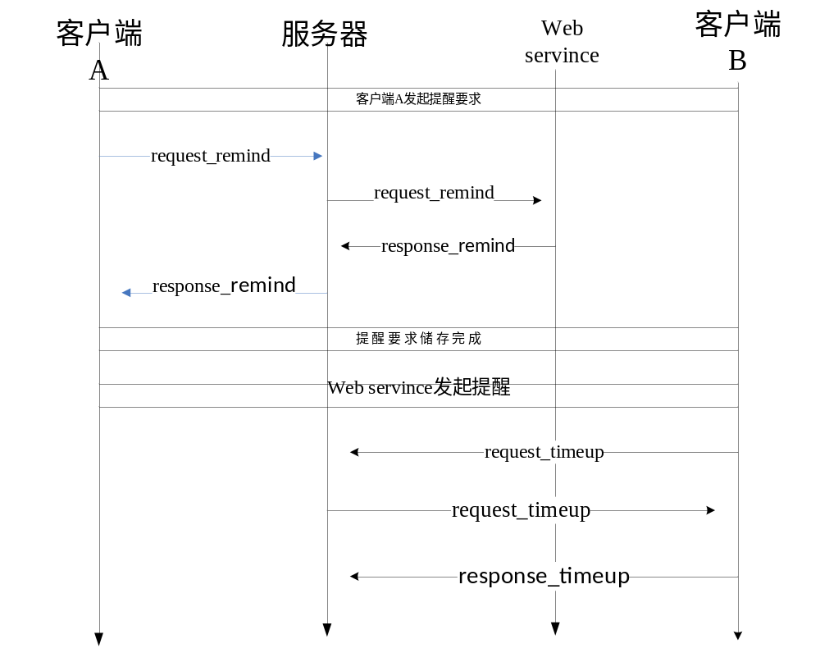
消息请求:request_remind
<?xml version="1.0" encoding="GB2312" ?>
<inesmsg>
<msghead>
<msgtype>request</msgtype>
<functionflag>remind</functionflag>
<identityflag> </identityflag >
<from_id>员工编号</from_id>
<to_id>员工编号</to_id>(如果给多个联系人通讯,包含多个目的编号,并以逗号’,’的方式隔开)
</msghead>
<msgcontent>
<title>公告notice 或聊天talk </title>
<commcontent>内容</commcontent>
<remindtitle>会议或合同</remindtitle>
<remindtime>提醒时间</remindtime>
<remindcontent>提醒内容</remindcontent>
</msgcontent>
</inesmsg>
消息应答:response_remind
<?xml version="1.0" encoding="GB2312" ?>
<inesmsg>
<msghead>
<msgtype>response</msgtype>
<functionflag>remind</functionflag>
<identityflag> </identityflag>
<from_id>int</from_id>
<to_id>员工编号</to_id>(如果给多个联系人通讯,包含多个目的编号,并以逗号’,’的方式隔开)
</msghead>
<msgcontent>
<result>int</result> (１表示处理成功,-１表示失败)
<cause>string</cause>原因
</msgcontent>
</inesmsg>
到时提醒消息:request_timeup
服务器扫描到提醒到点后,向客户端主动发送到时提醒消息
<?xml version="1.0" encoding="GB2312" ?>
<inesmsg>
<msghead>
<msgtype>request</msgtype>
<functionflag>timeup</functionflag>
<identityflag> </identityflag>
<from_id>员工编号</from_id> 服务器发出的提醒写服务器编号
<to_id>员工编号</to_id>(如果给多个联系人通讯,包含多个目的编号,并以逗号’,’的方式隔开)
</msghead>
<msgcontent>
<title>公告notice 或聊天talk </title>
<commcontent>内容</commcontent>
<remindtitle>会议或合同</remindtitle>
<remindtime>提醒时间</remindtime>
<remindcontent>提醒内容</remindcontent>
</msgcontent>
</inesmsg>
客户端对于收到到时提醒消息后的应答:response_timeup
<?xml version="1.0" encoding="GB2312" ?>
<inesmsg>
<msghead>
<msgtype>response</msgtype>
<functionflag>timeup</functionflag>
<identityflag> </identityflag>
< from_id >int</from_id>
<to_id>员工编号</to_id>(如果给多个联系人通讯,包含多个目的编号,并以逗号’,’的方式隔开)
</msghead>
<msgcontent>
<result>int</result> (１表示处理成功,-１表示失败)
<cause>string</cause>原因
</msgcontent>
</inesmsg>

